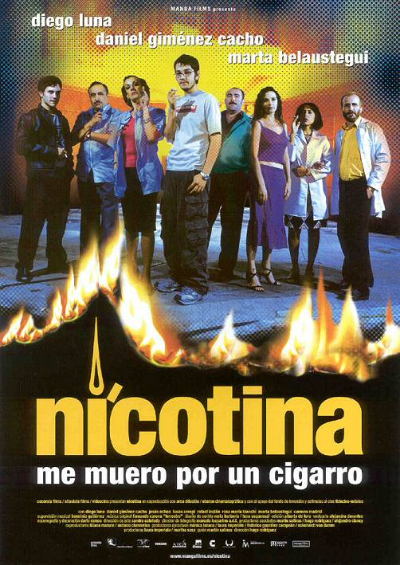

NICOTINA

FICHA TÉCNICA
Dirección: Hugo Rodríguez
Países: México, Argentina y España
Año: 2003
Duración: 93 min.
Interpretación: Diego Luna (Lolo), Lucas Crespi (Nene), Jesús Ochoa (Tomson), Daniel Giménez Cacho (Beto), Carmen Madrid (Clara), Rosa María Bianchi (Carmen), Rafael Inclán (Goyo), Marta Beláustegui (Andrea), José María Yazpik (Joaquín), Norman Sotolongo (Svóboda).
Guión: Martín Salinas
Producción: Laura Imperiale y Martha Sosa
Música: Fernando Corona
Fotografía: Marcelo Iaccarino
Montaje: Alberto de Toro
Dirección artística: Sandra Cabriada
Vestuario: Alejandra Dorantes

NICOTINA

ANTES DEL VISIONADO

- Apunta los géneros de películas que te gustan más y menos y coméntaselo con tus compañeros.

Géneros de películas | Me gusta | No me gusta
Drama
Terror
Suspense
Comedia
Ciencia-ficción
Policíaca
Acción
Musicales
Documentales
Dibujos animados
Aventura

2. A partir del cartel y del título de la película, intenta imaginar:

- a qué género pertenece la película;

- su tema principal.

Los personajes son: un hacker, una violonchelista, dos buscavidas, dos farmacéuticos, un peluquero y una manicurista. Imagina:

- ¿Qué puede unirlos?

- ¿En qué situación se conocen?

- ¿Dónde se conocen?

DURANTE EL VISIONADO

- Rellena el cuadro con las características y problemas de los personajes. Después, sugiéreles cambios o medidas para solucionar sus problemas.
Personaje | Características: es... | Problemas... | Tiene que.../ Debe...
Lolo
Andrea
Clara
Beto
Goyo
Carmen

- Intenta aportar un ejemplo donde aparezcan estas palabras. Intenta comprenderlas por el contexto.
Cabrón
Gilipollas
Fisgón
Pendeja
Boludo
Pinche

- ¿Cómo la historia cambia la vida de los personajes secundarios?

Personajes | Cambios
Clara
Beto
Goyo
Carmen
TRAS EL VISIONADO

- Habla con todo el grupo.
- ¿Por qué la película tiene ese título?
- ¿En qué género la clasificas? ¿Por qué?
- ¿Qué personaje te gusta más? ¿Por qué?
- ¿Qué escena te parece más interesante?

- Imagina qué hacen Clara, la farmacéutica, y Goyo, el peluquero, a partir del final de la película. Vais a hacer hipótesis.

Para formular hipótesis, puedes utilizar:

Creo que
Pienso que
Supongo que
Me imagino que + indicativo

Para mí
A lo mejor

8. Ahora te toca comentar la película y describirla de acuerdo con tu opinión.

PARA AYUDARTE
Para describir una película:
- Es una película larga/ lenta/ aburrida/ fatal/ sorprendente/ estupenda/ magnífica/ fantástica/ genial/ increíble/ violenta.
- Es un rollo/ un rollazo/ una birria.
- Los actores actúan bien/ de manera convincente/ mal/ fatal. El protagonista es.../ los actores secundarios son...
- Está bien/ mal dirigida.
- La fotografía es.../ El guión.../ El diseño de vestuario…/ El maquillaje…/ El punto de vista.../ El argumento.../ La imagen.../ El sonido.../ La iluminación...

